Fiche de préparation

Cette activité |  | est à réaliser en …
 |  |  | langue maternelle | X | éducation artistique
 |  |  | mathématique |  | seconde langue
 |  |  | éveil historique et géographique |  | éducation physique
 |  |  | éveil scientifique et technologique |  | ……………………………………………………
 |  | portera sur… Op’Art, sphères sur quadrillage
Objectif(s) |  | En fin d’activité, les Es seront capables de…  - créer un effet d’optique sur quadrillage  - utiliser une règle et un compas
Compétences |  | De cette manière, ils exerceront la (les) compétence(s) suivante(s)…  1744 – utiliser des outils tels que compas, équerres  - aborder le graphisme en imitant les techniques de peintres  célèbres, les décrire, les comparer
SITUATION MOBILISATRICE | Les élèves commenceront par … | - Présentation et analyse d’une œuvre d’op’art (sphères sur quadrillage) + commentaires des Es.  - Comment pourrait-on reproduire cette œuvre ? Comment l’artiste a-t-il procédé ?
DEROULEMENT | Les principales étapes de  l’activité … | - Distribution des feuilles de dessin et de la feuille de consignes.  - Lecture des consignes + vérification de la compréhension de chacun.  - Les Es travaillent seuls mais I. reste disponible pour les corrections et ajustements nécessaires.  - Présentation des œuvres dans le hall d’entrée de l’école.
DIVERS | Documentation  Manuel  Matériel  Prolongements  ... | - Photos œuvre op’art  - feuilles de dessin A4  - lattes et compas  - crayon ordinaire et gomme  - marqueurs (une ou deux couleurs au choix, contrastées)
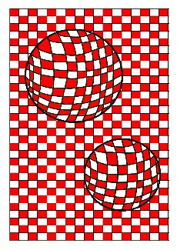
Je réalise une œuvre op’art

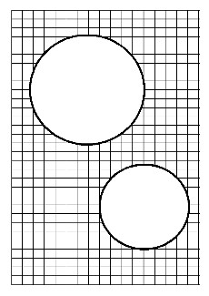
- Trace à la règle et au crayon à papier un quadrillage 1 x 1 cm.
- Sur le quadrillage, tracer 2 cercles au compas.
- Effacer le quadrillage situé à l'intérieur des deux cercles.
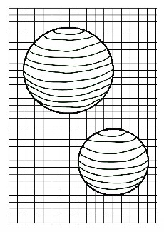
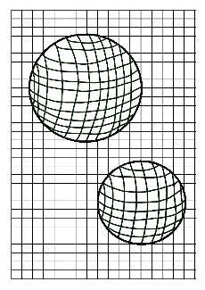
- Au crayon, retracer à l'intérieur des cercles un quadrillage "arrondi".

- Colorier au feutre une case sur deux du quadrillage situé autour des deux cercles.
- A l'intérieur des deux cercles, colorier une case sur deux du quadrillage en inversant le rythme des couleurs par rapport au quadrillage extérieur au cercle.

